UTRJEVANJE ZNANJA (v zvezek prepiši vse kar je v okvirčku)
1. naloga: Izračunaj produkte.
- $16 ∙ \frac{3}{5}=$
- $\frac{5}{6} ∙ \frac{2}{15}=$
- $2\frac{7}{10} ∙ \frac{8}{9}=$
- $\frac{4}{5} ∙0,2=$
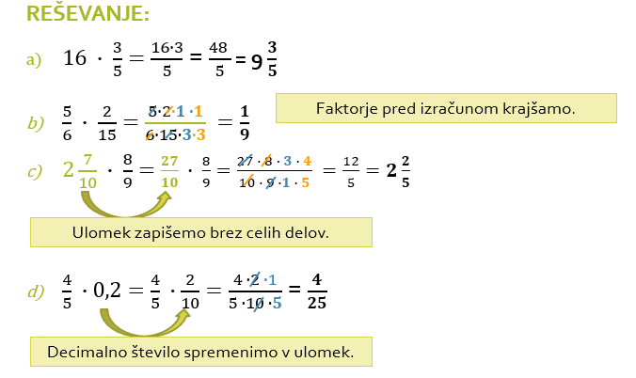
2. naloga: Od $\frac{1}{2} travnatega zemljišča sta \frac{2}{3}$ namenjeni nogometnemu igrišču. Kolikšen del celotnega zemljišča zavzema nogometno igrišče.
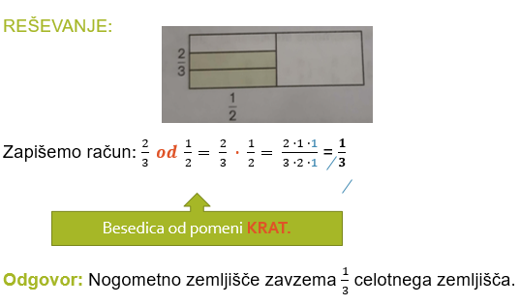
Učbenik 7, stran 60 : Naloge 1 d - h, 3, 5.
Učbenik 7, stran 63 : Naloge 1 e - l, 6.
DELJENJE ULOMKA Z NARAVNIM ŠTEVILOM (v zvezek prepiši vse kar je v okvirčku)

- naloga: $\frac{2}{3}$pravokotnika razdeli na 5 enakih delov.
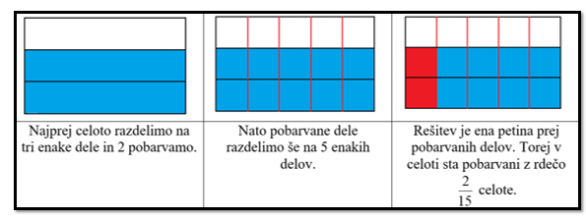
Zapišemo račun:
Ulomek delimo z naravnim številom tako, da imenovalec pomnožimo z naravnim številom, števec pa ostane nespremenjen:
$$\frac{a}{b} :n= \frac{a}{b ∙n} ;b ≠0.$$

2. naloga: Izračunaj količnike.
- $\frac{3}{4} :5=$
- $\frac{9}{10} :3=$
- $10\frac{1}{2} :14=$
- $2,4 :8=$

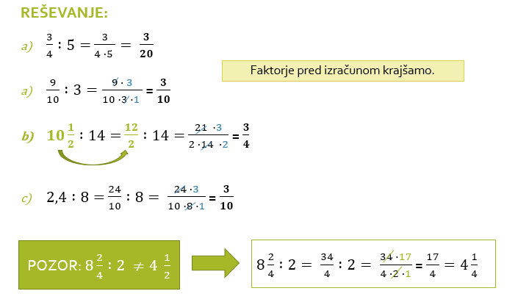
- Novo snov, si lahko še enkrat pregledate tudi v i-učbeniku 7 za matematiko: TUKAJ
- Preglej rešene primere ( UČBENIK stran: 65).
- Učbenik 7, stran 65 :
    - Naloge 1 a - c in 1 h - j ter naloge z besedilom: 3, 4.

